《九天》服务器日志系统设计
一. 服务器日志系统设计目的：
1. 收集和记录玩家在游戏中的行为和主要操作。
2. 记录异常游戏逻辑，为后续服务器调试bug提供线索和支持
3. 记录游戏逻辑中的重要逻辑的消耗硬件的性能数据，为后续服务器性能优化提供判断依据。
4. 收集记录特定逻辑数据，为后续功能开发提供数据支持，为运营提供重要的数据挖掘基础。
5. 验证某些特定逻辑（如装备爆率，抽奖成功率）的实际效果是否正确，满足之前设计需求。

二. 服务器日志系统设计：
由于《九天》的服务器架构为分布式服务器架构，必然会存在不同物理硬件服务器处理不同的需求，但这些需求在分布式的硬件服务器上有逻辑上的时序关系，因此，《九天》的服务器日志系统必须满足本地日志和远程日志的需求。
基于以上需求，且基于linux服务器软件平台，《九天》服务器日志系统设计使用linux平台下免费开源的第三方日志库------syslog-ng日志系统。
syslog-ng是替代syslog的下一代linux下系统日志服务器，可以注册成linux服务器启动服务，并支持远程日志（TCP或UDP协议），日志分级，日志过滤及日志加密等功能，完全满足《九天》服务器日志系统的需求，因此选用syslog-ng作为《九天》服务器日志系统。

三. 服务器日志系统原理：
通过shell脚本将syslog-ng服务注册成为系统启动服务，服务器会在启动后开启一个独立的syslog-ng的进程。此进程既是日志服务器的客户端，也是日志服务器的服务器端，可以接收，发送，收集和过滤本地和远程日志（通过syslog-ng的配置文件syslog-ng.conf中参数设置），并将结果以指定格式输出(按文件大小分割日志文件或是按时间分割日志文件均可)。其主要工作原理是将《九天》服务器中的日志以字符流的形式传递给本机的守护进程syslog-ng，然后本机的syslog-ng进程将日志根据设置，进行过滤，保存分割，远程传送，本地接收和合并。
其逻辑原理图如下：
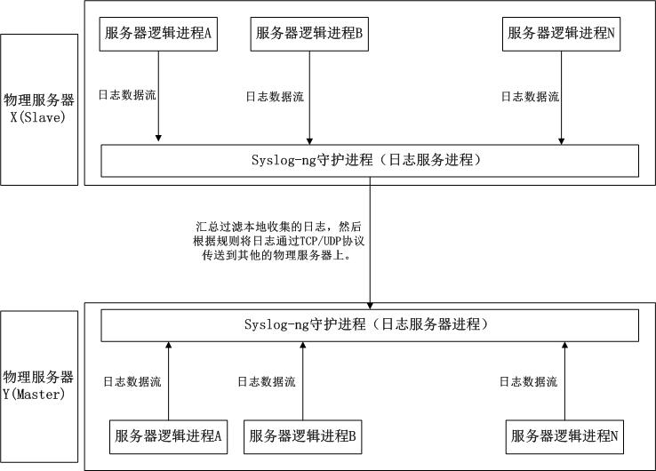

四. 日志服务器编程接口：
其头文件定义在sys/syslog.h中，包括如下五个接口函数：
extern void closelog(void)，关闭传输给syslog-ng进程的描述符。
extern void openlog(char *__ident , int __option , int facility)，开启一个描述符，连接到syslog-ng进程。
extern int setlogmask(int __mask) ，设置日志mask等级。
extern void syslog(int __pri , char *__fmt , ...)，根据设置参数，用FMT串生成日志。
extern void vsyslog(int __pri , char *__fmt, __gnuc_va_list __ap)，根据设置参数，用FMT串生成日志，参数类型非POSIX标准模式。
最终使用的时候会对以上接口进行一定的封转，达到应用层使用比较方便的目的。

